**PRUEBAS DINÁMICAS**

Analista QA: Eliecer Reyes

|  |  |
| --- | --- |
| **Caso de Prueba** | SAP_052 / Validar programación de pedido correctamente |
| **Aplicación** | Aqua Pronto |
| **Ambiente** | QA |
| **Fecha** | Fecha: 21-11-2024 |
| **Resultado Esperado** | Validar que sistema permita ingresar día de pedido |
| **Resultado Obtenido** | Sistema permite el ingreso de fecha de pedido |

1. Ingresar a aplicativo Aqua Pronto

**URL:** <https://aquaprontoapp.firebaseapp.com/store>

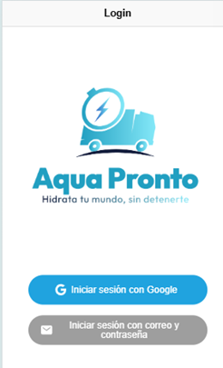

1. Pulsar “Iniciar sesión con correo y contraseña”

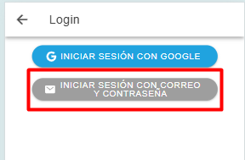

1. Ingresar Credenciales

User: elie.reyes@duocuc.cl

Pass: 123456@

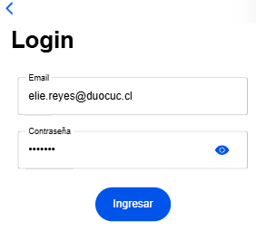

1. Pulsar botón “Ingresar”



**Ingresa a perfil correctamente**

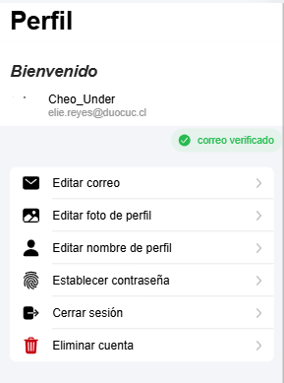

1. **Ingresar a menú “Tienda”**

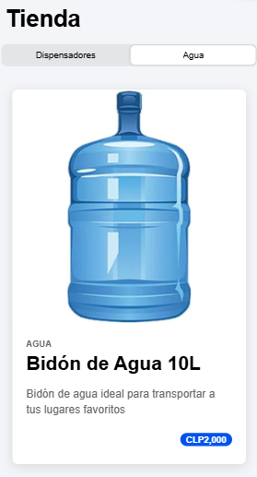

1. **Seleccionar producto y cantidad**

**Se selecciona bidón de agua 10L y su cantidad**

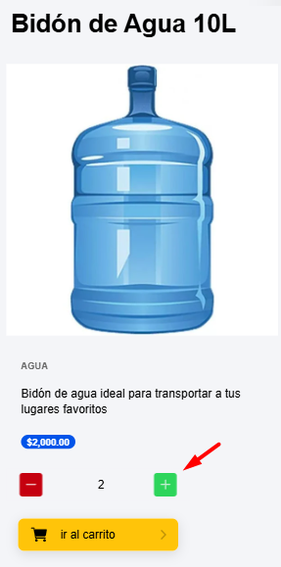

1. **Pulsar “Ir a carrito”**



**Se visualiza cantidad y monto a cancelar por los productos seleccionados**

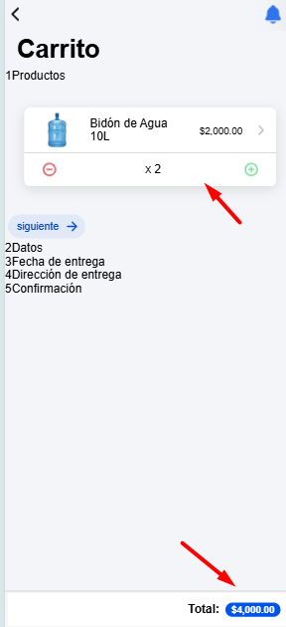

1. **Presionar “Siguiente”**

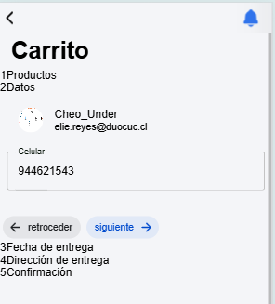

**Se ingresa número de celular y se**

**pulsa siguiente “nuevamente”**

1. **Seleccionar día de entrega (Puede ser agendada post día actual) y pulsar “Siguiente”**

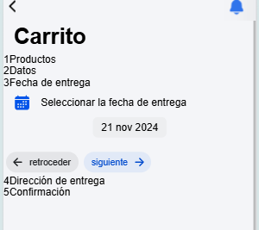

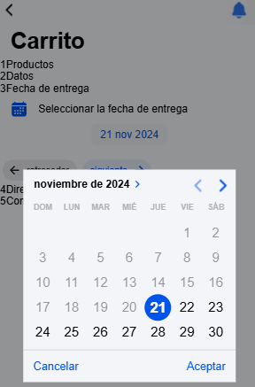

**Sistema permite seleccionar fecha de entrega correctamente**